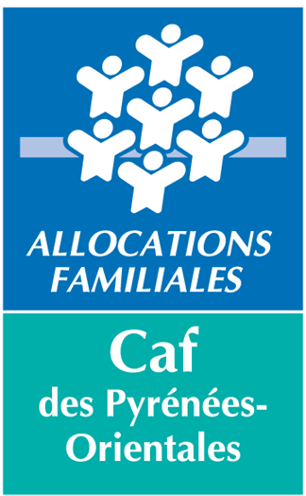 | Aide au projet - fonctionnement  Notice Accompagnement social des familles  Soutien aux jeunes adultes

Orientations :
- Accompagner les familles dans une démarche d’accès aux droits et aux services.
- Proposer des actions d’information, d’orientation et d’accompagnement en direction des jeunes adultes.
- Aides à l’accompagnement des familles ou des jeunes.
Les projets doivent développer des actions dans les champs d’intervention suivants :
- Accompagnement des familles dans une démarche d’accès aux droits et aux services relevant des domaines d’intervention de la Caf : accès aux droits Caf, vacances/temps libres, modes d’accueil des enfants, structures de soutien à la parentalité (Laep, Clas …), actions mises en place par les centres sociaux…
Le projet doit être porté par un gestionnaire associatif, mis en œuvre par un professionnel (travailleur social ou juriste), construit en réponse à un besoin identifié dans le cadre d’un diagnostic et être mis en place sur un territoire ne disposant pas d’une Maison France services, sauf si l’intervention apporte un service complémentaire à une thématique spécifique (ex : accompagnement en lien avec les violences intra familiales).
- Information, orientation et accompagnement des jeunes adultes. Le projet doit développer cumulativement les 3 axes d’intervention : information, orientation et accompagnement.
- Aides aux projets de création des résidences habitat jeunes (type Foyer de Jeunes Travailleurs).
Aide à la réalisation d’études et de diagnostics dans le cadre d’un projet de création.

